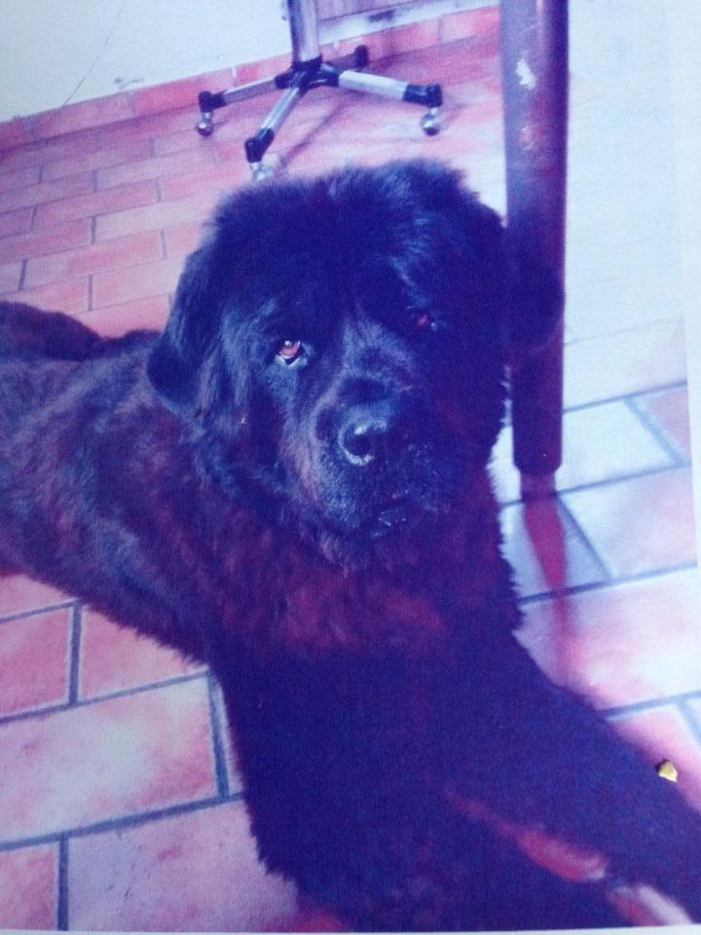

GUGIO SMARRITO A SAN MARCO

Gugio, il cane che vedete nella foto è scappato di casa (zona San Marco a Ravenna). È già stata fatta denuncia e il cane è microcippato. Il pelo è un po' più corto rispetto a questa foto ed ha qualche macchia marrone tipo terra bruciata. È buono e si lascia avvicinare, ovviamente però non conosciamo il suo stato ora. Per qualsiasi avvistamento o informazione contattare la sig.ra Fausta al numero 393 4829337

